INDICAÇÃO N° 25/2026

A Vereadora VALISE FEISTHER, da Federação União Progressista, com apoio dos vereadores que abaixo subscrevem, apresentam a Vossa Excelência, nos termos do art. 204 do Regimento Interno, a presente Indicação, sugerindo ao Senhor Prefeito Municipal que sejam realizadas melhorias quanto ao estacionamento e ao cascalhamento nas imediações do salão da comunidade da Linha Árvore Seca, neste Município.
O presente pedido tem como fundamento a atual falta de estrutura adequada no local, o que tem dificultado significativamente a acessibilidade dos frequentadores, especialmente das Sociedades de Damas e Cavalheiros, bem como dos usuários da cancha de bocha, do Conselho de Saúde e das atividades de ginástica realizadas na comunidade e do Esporte Clube Esportivo. Ressalta-se, ainda, que as estradas próximas não apresentam condições adequadas para estacionamento, sendo muito estreitas, o que compromete a organização e a segurança.
Em dias de eventos, a situação se agrava consideravelmente, gerando transtornos à comunidade e, inclusive, desmotivando a participação de moradores e visitantes nas atividades promovidas no local.
Dessa forma, tem-se que a realização de melhorias no estacionamento e o cascalhamento das imediações do salão da comunidade da Linha Árvore Seca, ora pleiteados por este Pedido de Providências, são medidas essenciais para garantir melhores condições de acesso, segurança e conforto à população, além de incentivar a participação comunitária nas atividades desenvolvidas.
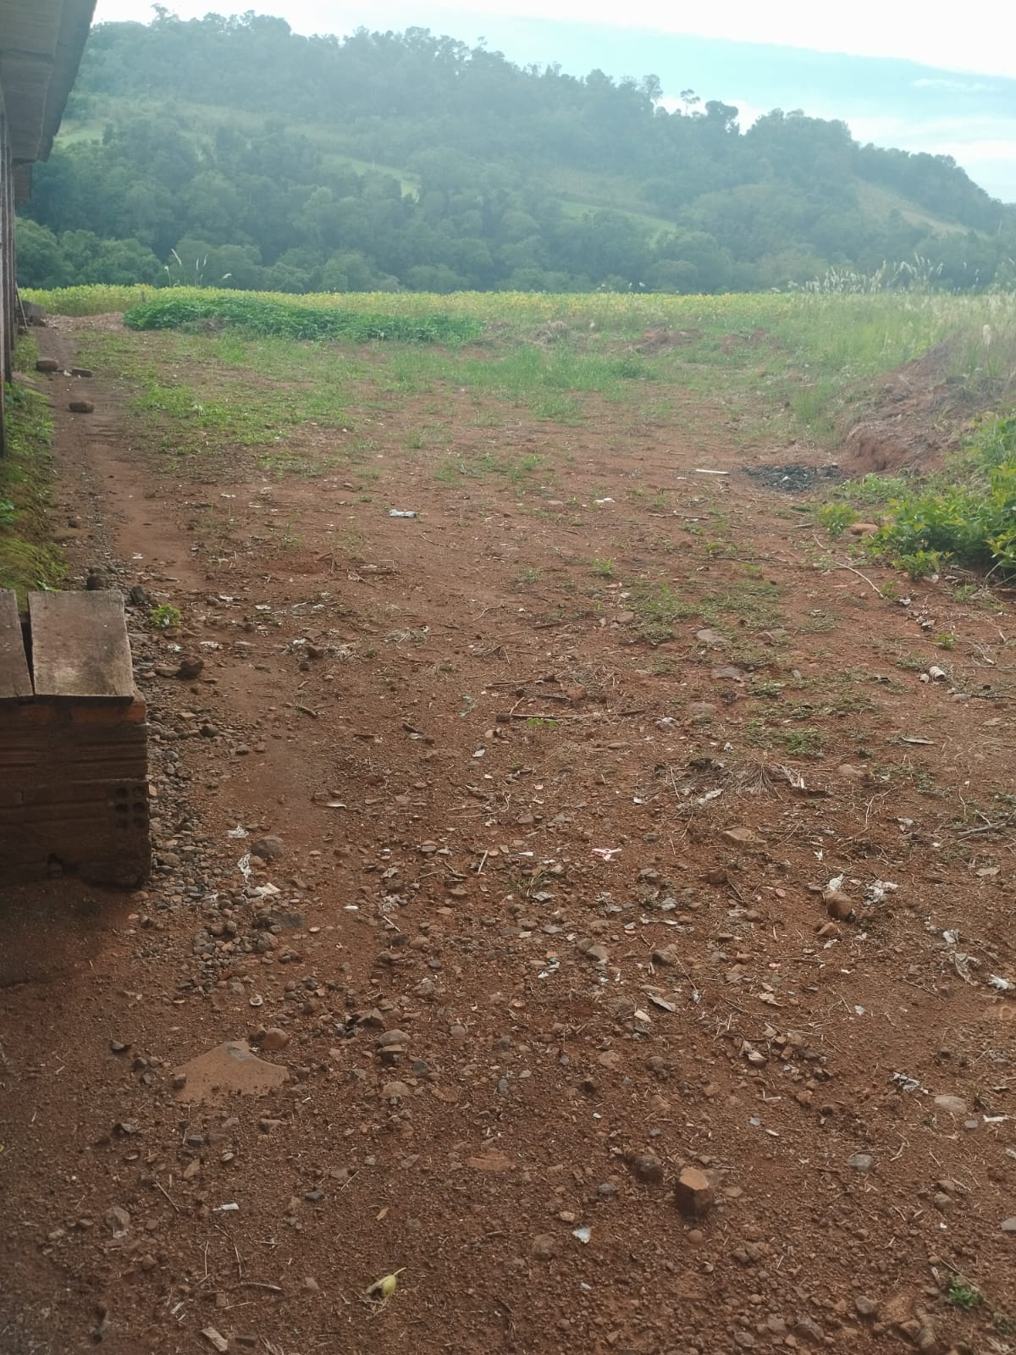
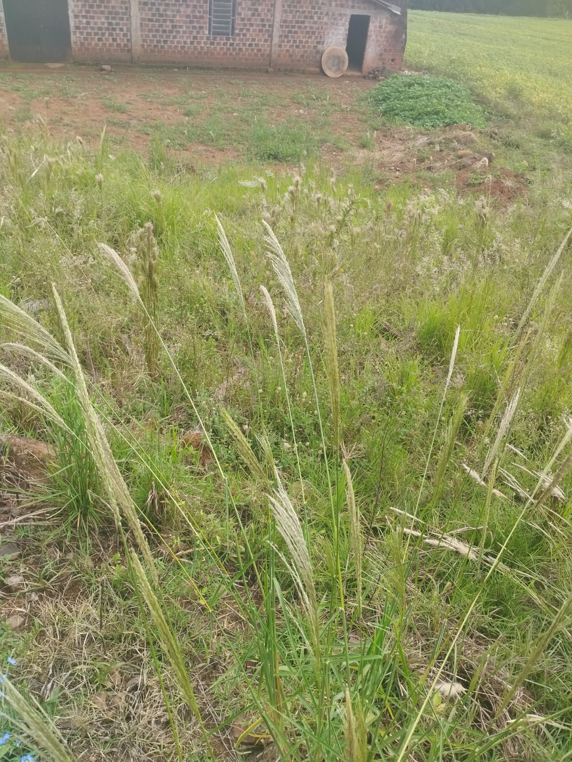

Três Passos, 17 de abril de 2026.

Valise Feisther
Vereadora da Federação União Progressista

Luis da Silva Luis Carlos Costa
Vereadores da Federação União Progressista

